PETEK, 11. FEBRUAR 2022

DEJAVNOST | NAVODILA ZA DELO
SLJ | V ČRKA ZVEZEK NAREDI NEKAJ VAJ KOT KAŽE SPODNJA SLIKA.  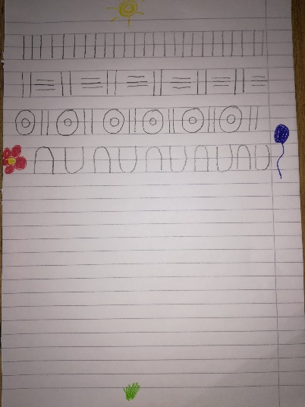
MAT | SEŠTEVALI BOMO S 6 IN 7.  ODPRI METULJČEK ZVEZEK. NAPIŠI NASLOV RAČUNAM  POBARVAJ OKVIRČKE KOT KAŽETA SPODNJI SLIKI. SPODAJ ZAPIŠI RAČUN ČEZ DVA OKVIRČKA.  6 + 1 = 7  7- 2 = 5  REŠI NALOGE V RAČUNANJU JE IGRA 2. DEL STRAN 4.
SPO | V ŠOLI SI BOMO PRIPRAVILI EN SADNI NAPITEK. TUDI TI SI GA PRIPRAVI DOMA. ALI SI PRIPRAVIŠ LIMONADO ALI SADNI NAPITEK IZ POMARANČE IN BANANE.
ŠPO | SKUPAJ S STARŠI SE POPOLDAN ALI ZVEČER POIGRAJ S KAKŠNO DRUŽABNO IGRO.

LEP DAN TI ŽELIM!
ZA POMOČ PRI DELU SE LAHKO VEDNO OBRNETE NAME NA MOJ ELEKTRONSKI NASLOV:
silva.pintar@os-dobrna.si

